과목 명: 시스템프로그래밍
담당 교수 명: 김 지 환
<<Assignment 5>>

서강대학교 컴퓨터학과
[20141549]
[우상연]
목 차
1. 프로그램 개요 3
2. 프로그램 설명 3
2.1 프로그램 흐름도 3
3. 모듈 정의 3
3.1 모듈 이름 : main() 3
3.1.1 기능 3
3.1.2 사용 변수 3
3.2 모듈 이름: display_instructions() 3
3.2.1 기능 3
3.2.2 사용 변수 3
3.3 모듈이름: get_data() 4
3.3.1 기능 4
3.3.2 사용변수 4
3.4 모듈이름: display_report() 4
3.4.1 기능 4
3.4.2 사용변수 4
3.5 모듈이름: continue_function() 4
3.5.1 기능 4
3.5.2 사용변수 4
4. 전역 변수 정의 4
4.1 long income[100] 4
4.2 int month[100], day[100], year[100] 4
4.3 int ctr 4
4.4 int cont 5

프로그램 개요

N-Gram 언어모델은 현재 단어로부터 앞의 n-1개의 단어가 주어 졌을 때, 현재의 단어가 생성되는 확률을 계산해주는 모델이다. 본 프로젝트에서는 대용량 코퍼스로부터 Bigram(N-Gram에서 N=2) 언어모델을 Python과 AWS Elastic Map-Reduce 시스템을 이용한 분산처리를 통해 빠르게 생성한다.

프로그램 설명

프로그램 흐름도

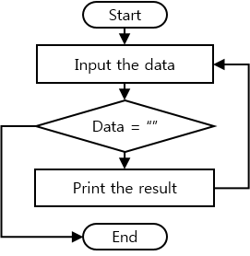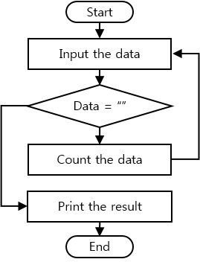

그림 1> Mapper.py 그림 2> reducer.py

모듈 정의

모듈 이름 : Mapper.py

기능
Data를 한 줄씩 입력 받는다. 만약 입력이 받아지지 않으면 입력을 멈춘다. 입력 받은 Data를whitespace를 기준으로 split 한 후 두 개씩 출력하여준다.

사용 변수
Str1 – 입력받은 데이터 저장
lis - str1 을 split 한 결과를 저장하는 리스트

모듈 이름: reducer.py

기능
Data를 한 줄씩 입력 받는다. 만약 입력이 받아지지 않으면 입력을 멈춘다. 입력 받은 Data를 \t기준으로 나눈 후 단어 조합이 나온 횟수를 구한다. 입력이 멈춘 후 구한 단어 조합들의 나온 횟수들을 출력한다.

사용 변수
Dic - 단어와 횟수를 저장하는 dictionary변수
Str1 – 입력받은 데이터 저장
Word – str1을 split한 데이터 저장
Keys – dic의 key값 저장

전역 변수 정의

코드

Mapper.py

1 #!/usr/bin/python
2 #-*- coding: utf-8 -*-
3
4 from sys import stdin, stdout
5
6
7 while True:
8 str1 = stdin.readline().strip() # input the data
9
10 if str1 == "":
11 break
12 lis = str1.split() # split data
13 for i in range(0, len(lis)-1): # print the result
14 stdout.write(lis[i]+' ' + lis[i+1] + "\t" + str(1) + "\n")

Reducer.py

1 #!/usr/bin/python
2
3 from sys import stdin, stdout
4
5 dic = {} # dictionary for store
6 while True:
7 str1 = stdin.readline().strip() # input the data
8 if str1 == "":
9 break
10
11 word, cnt = str1.split('\t') # split the words and counts
12 if( word in dic ):
13 dic[word] += int(cnt)
14 else:
15 dic[word] = int(cnt)
16 keys = dic.keys()
17 keys.sort()
18 for i in keys: # print the result
19 stdout.write(i+"\t"+str(dic[i])+"\n

